BTS AERONAUTIQUE
CORRIGÉ

U42
Processus de montage d'un moteur dans sa nacelle

- Industrialisation du F406 et de sa motorisation
Question 1.1 – La conception, la fabrication et l'assemblage de l'avion et des moteurs par 2 entreprises distinctes imposent :
- aux 2 sociétés de coopérer sur la conception et la fabrication des mâts réacteurs ou des nacelles ;
- la nécessité de mettre en place des circuits de transport, entre les sites de production ;
- au motoriste de mettre une équipe à disposition de l'avionneur sur son site ou de former les compagnons de celui-ci.
Ce système provient du fait que les 1er moteurs n'étaient pas spécifiques à l'aéronautique. Ensuite, les 2 métiers se sont développés parallèlement.
Exemples possibles :
Avionneur | Modèle | Motorisation 1 | Motoriste | Motorisation 2 | Motoriste
Airbus | A320 | CFM56-5 | GE et Snecma | IAE V2530-A5 | Rolls_Royce
Airbus | A380 | Trent 900 | Rolls_Royce | GP7200 | Engine Alliance
Boeing | B737 | JT8D | Pratt & Whitney | CFM56-7 | GE et Snecma
AVIC | F406 | PTC6A | Pratt & Whitney | Diesel à pistons | Continental Motors

Question 1.2 – Les critères de choix d'une compagnie aérienne en terme de motorisation viennent de l'objectif :
- de négocier des tarifs avec un motoriste pour la maintenance ;
- d'augmenter les capacités de l'appareil ou diminuer sa consommation ;
- d'optimiser les temps de réparation et donc de diminuer les temps de NoGo ;
- d'améliorer la gestion des stocks de pièces en maintenance.
Contraintes logistiques :
- Formation d'équipes de maintenance pour chaque motorisation
- contrats avec des MRO agréés par ces motoristes.

- Montage du nouveau moteur
Question 2.1 – références des textes législatifs
Décret n°2008-244 du 7 mars 2008
Article R4323-55
Article R4323-56
Article R4323-57
Article L4121-1
Article R4321-4

Question 2.2 – Les chiffres d'accidents montrent que l'utilisation de pont est moins accidentogène que l'utilisation d’appareils de levages et palans avec un nombre de décès nul.
Précautions à prendre pour cette opération :
- Bien arrimer le moteur sur les crochets
- Faire attention à ne pas se coincer la main ou le bras.
- Vérifier le pont, les élingues et les crochets afin qu'ils ne cèdent pas.
E.P.I qui devront être utilisés pendant cette phase
- casque
- chaussure de sécurité
- gants

Question 2.3 – intérêt de composants type "silent-block" pour fixer le moteur sur la nacelle.
Pièce en matériau souple ou composite permettant d’absorber des chocs ou des vibrations entre différentes pièces mécaniques et la structure qui les supporte. Ici ils permettent d'encaisser les vibrations du moteur sans les transférer à la nacelle et au reste de l'avion par la voilure.

Question 2.4 - Montage des Silent-block:
Repère | Référence | Type de tête | Diamètre | Longueur | Couple
01-070 | 9806081225 | Tête 6 pans | 8 mm | 12 mm | 4.8 Nm
01-080 | 983641270 |  | 12 mm | 70 mm
01-100 |  |  | 2 mm | 25 mm

Question 2.5 - Rédaction et utilisation de documents sur le serrage des vis :
Tout assemblage par éléments filetés doit être réalisé en respectant un couple de serrage. Cette règle doit être appliquée de façon stricte en aéronautique (« torquage »), d’où la nécessité de mettre à disposition des opérateurs des documents rappelant les procédures et les valeurs de couple de serrage (Nm).
Question 2.6 - Nomenclature du montage d'une platine
01-100 | 1 | Goupille fendue D2 L25
01-090 | 1 | Ecrou à créneaux M12
01-080 | 1 | Vis 6 pans M12 L70 | 983641270
01-070 | 4 | Vis 6 pans M8 L25 | 9806081225
01-050 | 1 | Platine de fixation
01-040 | 1 | Rondelle plate
01-030 | 1 | Joint métallique
01-020 | 2 | Silent-block
Repère | Nombre | Désignation | Observation

Question 2.7 - Coût de l'opération de montage :

Repère | Nombre | Prix unitaire | Prix total
01-100 | 4 | 1.4 | 5.6
01-090 | 4 | 3.4 | 13.6
01-080 | 4 | 7.5 | 30
01-070 | 16 | 4.3 | 68.8
01-050 | 4 | 132 | 528
01-040 | 4 | 2.3 | 9.2
01-030 | 4 | 24 | 96
01-020 | 8 | 90 | 720
M.O. | 0,8 | 84,3 | 67,44
 | 1 moteur | Prix total : | 1471.2 €
 | 2 moteurs | Prix : | 2942.4 €

Explication de la dernière ligne : DT7 : Fixation du moteur : 2 opérateurs : TP : 0,4 : TU 0,8

- Application d’une modification
Question 3.1: - Task-card 40010 page 1

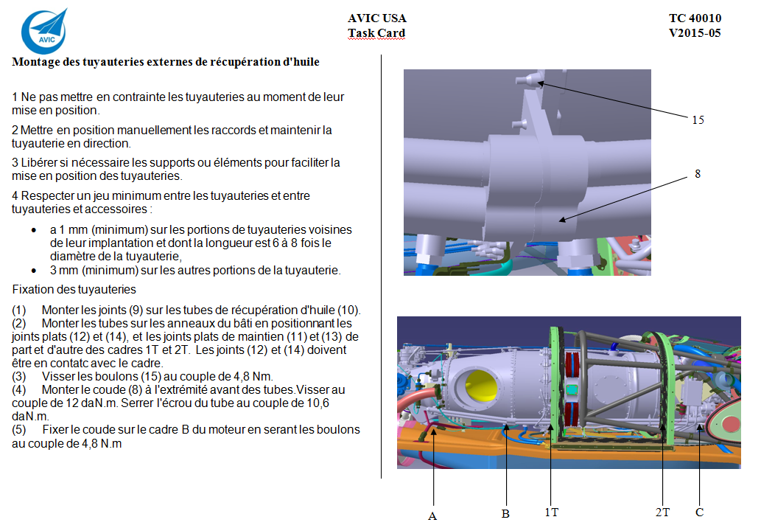

Question 3.2 Task-Card 40010 page 3

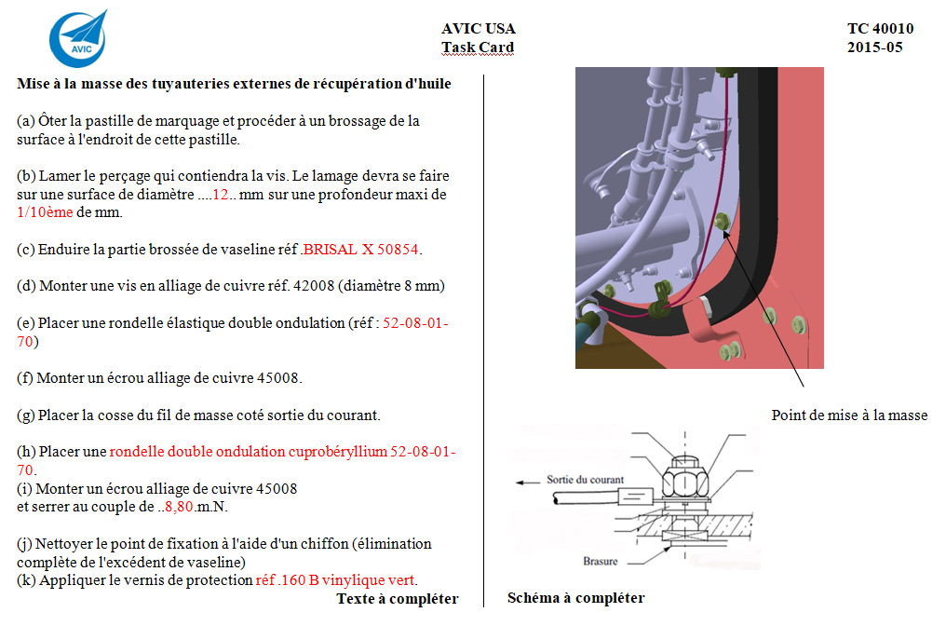
Question 3.2: Task-Card 40010 page 3

Question 4.1:
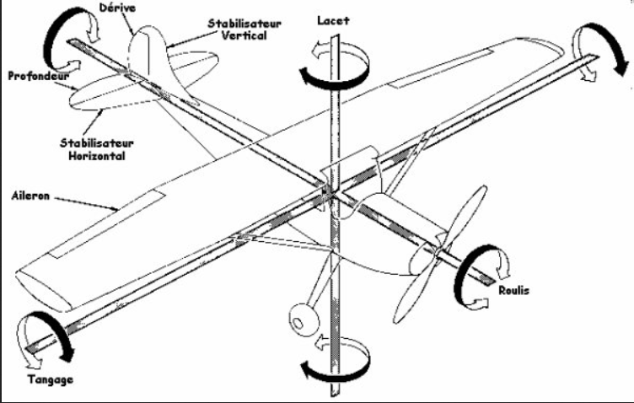
Il existe 3 axes concernant les commandes de vol :
- Axe de lacet, la gouverne associée est la gouverne de direction, commandé par le pédalier
- Axe de roulis, les gouvernes associées sont les ailerons ou la gouverne de gauchissement, commandé par le volant ou le manche
- Axe de tangage, la gouverne associée est la gouverne de profondeur, commandé pas le volant ou le manche.

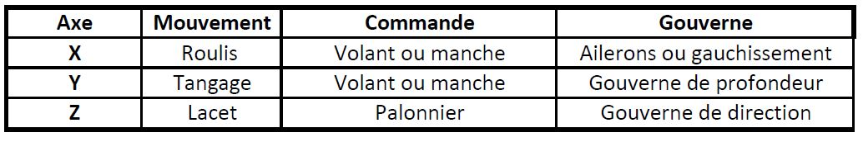

Question 4.2 :En centrage avant l’avion est plus stable et permet une sortie de vrille plus facile, en centrage arrière, l’avion décroche une fois son incidence max atteinte et il est très difficile de le faire sortir de vrille compte tenu de son centrage qui empêche de reprendre de la vitesse. Un avion qui ne peut sortir de vrille se crash à coup sûr.

Question 4.3 : Il faut du chrome (minimum 10,5%) dans de l’acier pour créer de l’acier inoxydable.
La corrosion sur acier inox est plus dangereuse car dû à la présence de chrome, elle est très difficilement décelable car la production de rouille est nettement plus faible. La préconisation est une inspection toutes les 100 heures de vol ou annuellement à l’aide d’une loupe grossissement x10.

Question 4.4 : Un SB est un bulletin de modification qui intervient après la mise en service de l’avion, il peut être obligatoire ou optionnel.

DR6 - Questions 5.1, 6.1, 6.2, 6.3 et 6.4

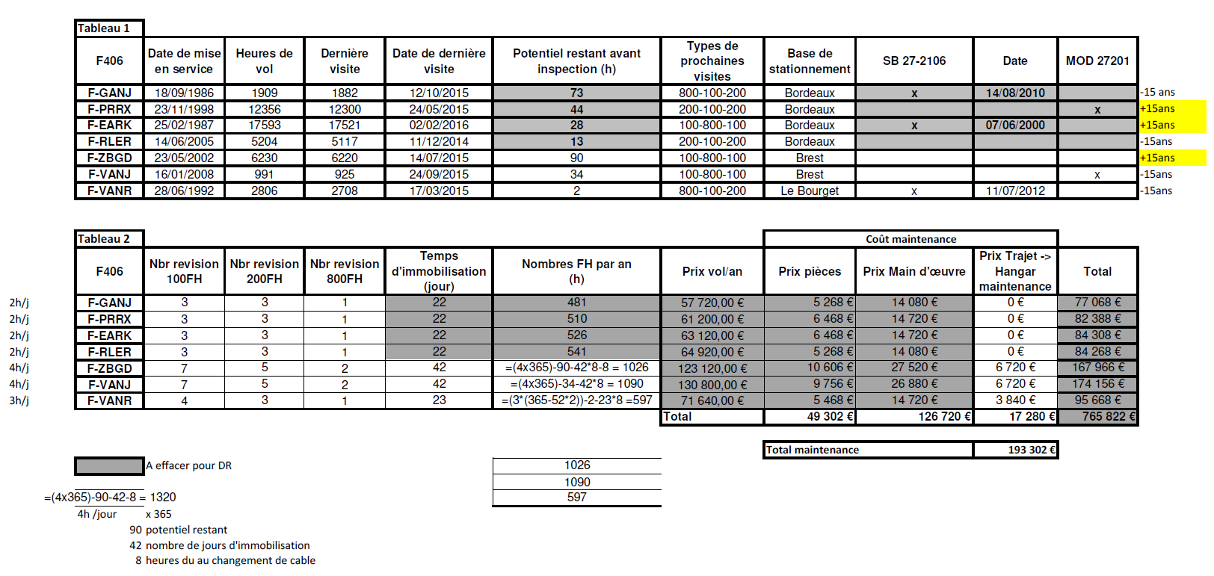
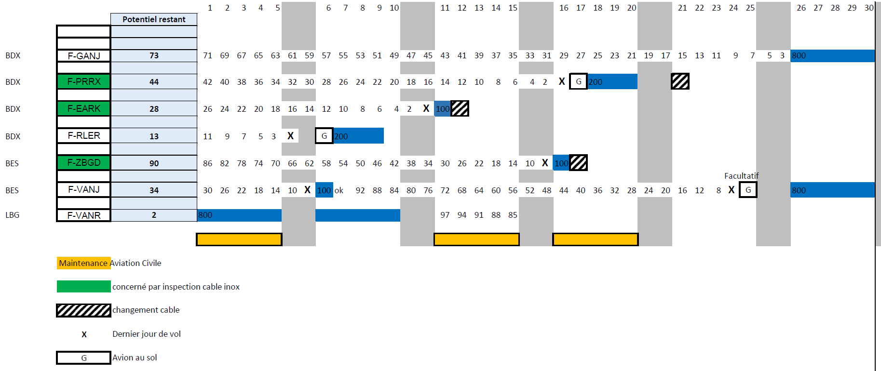
DR7 - Question 5.2

Question 6.4 : La maintenance sur Bordeaux coutant 193302€ annuel, il est préférable de continuer à déplacer les avions et de conserver la maintenance sur Bordeaux. 200.000-193302 = 19658 €

Question 6.5
- C’est le constructeur de l’aéronef qui a écrit le SB XX-2106, ici CESSNA.
- Le SB a été approuvé pat l’EASA
- Les documents impactés sont :
- L’EASA
- EASA Form 1
- Logbook
- IPC et AMM (manuel d’entretien)
- C’est le constructeur de l’aéronef qui met à jour l’IPC et l’AMM.

